1. ESPECIFICACIONES 2
2. DETALLES 2
3. QUE ES UNA PLANTILLA CMSDIP 4
4. QUE ES UNA POSICIÓN 4
5. ESQUEMA DE LA ESTRUCTURA 6
6. La sección Head de HTML 7
7. Parámetros de las urls. 8
8. Editar en línea 9
9. Estructura plantillas 10
10. TemplateDetails.xml 11
11. Instalación Plantilla 13
12. Idiomas 13
13. Módulos 13
14. Componentes 14
15. Textos informativos 15
16. Información 16
17. Teletipo 16
18. Fiestas y Eventos 16
19. Tablón de anuncios 17
20. Reservas de recursos 17
21. Formularios 17
22. Campos especiales I 17
23. Campos especiales II 18
24. Componentes 18
25. Servicios JSON 19
26. Servicios TXT 19
27. Versiones 19

ESPECIFICACIONES

- Sistema multi-entidad, permite trabajar con “n” entidades.

- Sistema multi web, permite crear sub-web a partir de una misma entidad+rol.

- Sitios Multilingües., configura la web en diferentes idiomas.

- Publicación de contenidos que puedes organizar por Áreas y secciones, te permite crear tantas páginas como necesites y editarlas con un editor como si estuvieses trabajando en tu procesador de texto. nuevo

- Podrás definir tantos menús y submenús como necesites. nuevo

- Administración de imágenes y ficheros, podrás subir a tu CMSDip tantas imágenes y ficheros como necesites.

- Diseño basado en plantillas que podrás modificar si lo necesitas para adaptarlas a tus necesidades. nuevo

- Creación de módulos adicionales para poder colocar contenidos en determinadas partes de tu web. nuevo

- Instalación de componentes adicionales que te permitirán hacer crecer tu web. nuevo

- Las plantillas ahora se estructuran como posiciones, y estas posiciones son las indicadas para insertar contenido, módulos, componentes etc…. nuevo

- La generación web esta basado en el estándar JSP y utilizando la compresión GZIP para el envió de páginas al cliente, ganando así más rapidez.

- Repositorio de plantillas, es un contenedor de plantillas ya preparadas para instalar. nuevo

- RSS de las principales aplicaciones “Teletipo, fiestas y eventos, tablón de anuncios…”

- Posibilidad de activar un blog de Teletipo

- Posibilidad de activar web móvil nuevo

- Importación de plantillas en fichero zip, teniendo la estructura web comprimida en un zip, es fácilmente importable al sistema. nuevo

- Editar los módulos de forma intuitiva e interactiva. Nuevo

- Editar los componentes de forma intuitiva e interactiva. nuevo

- Activar ventana aviso de cookies.

- Activación de módulos a nivel de entidad, permitiendo una gestión óptima de una red de departamentos o áreas. nuevo

DETALLES

Módulo
Explicado de una forma simplista, un módulo es algo que puedes colocar junto a una noticia, agenda etc.... Un menú, por ejemplo, es un módulo. Puedes crear tantos módulos con funciones inteligentes como necesites, y colocarlos en cualquiera de las posiciones predefinidas de la plantilla.
Plantillas
Una plantilla es el patrón gráfico de tu sitio web. Consta fundamentalmente de archivos HTML y CSS. CMSDip viene de serie con varias plantillas entre las que elegir. Las plantillas son configurables, lo que te permite subir un logo diferente, cambiar el color de fondo, etc. Cada plantilla proporciona posiciones en las que poder colocar los módulos
Componentes
Los componentes son los pequeños paquetes que te ayudan a crear prácticamente cualquier cosa en tu sitio web. ¿Quieres tener un sistema de reserva? ¿Una plataforma para hacer encuestas? ¿Un foro? ¿Una galería de imágenes? ¡No tienes más que encontrar e instalar el componente adecuado!
El paquete del núcleo de CMSdip trae varios componentes, como por ejemplo el componente de contactos, que te permite integrar formularios de contacto en tu sitio. Existen muchos componentes para ampliar y mejorar tu sistema.

QUE ES UNA PLANTILLA CMSDIP

¿Qué es una plantilla de cmsdip?

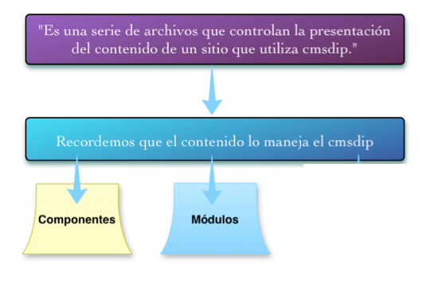

¿Cómo se maneja el contenido?

Todo el contenido es manejado por el cmsdip, y en general son dos grupos
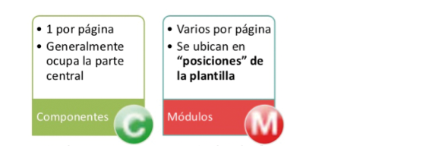

QUE ES UNA POSICIÓN

Es la ubicación física dentro de la página donde se muestra un módulo.

Ejemplo, posiciones de una plantilla, esta plantilla esta estructurada con 11 posiciones.

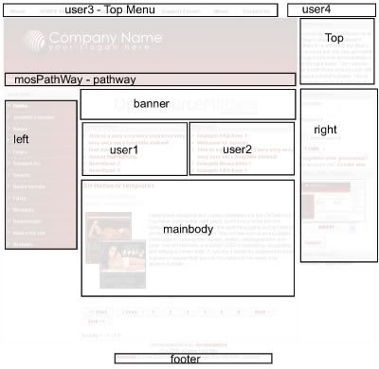

Si por ejemplo queremos añadir el texto “Optimizado para 1024 px” en el pié del documento, creamos un módulo con el texto “Optimizado para 1024 px” y le decimos que la posición donde debe ubicarse es en footer, y el orden en N. Con esta filosofía podemos añadir cualquier elemento en cualquier posición definida de la plantilla.

Estructura Plantilla CMSDIP

Esta plantilla tiene 4 posiciones “top, menú, izq y pie”

<!DOCTYPE html PUBLIC "-//W3C//DTD XHTML 1.0 Transitional//EN"
"http://www.w3.org/TR/xhtml1/DTD/xhtml1-transitional.dtd">

<html xmlns="http://www.w3.org/1999/xhtml" xml:lang="es" lang="es">
<head>
<meta http-equiv="Content-Type" content="text/html; charset=utf-8"/>

<jdoc:include type="head" />

</head>

<body>
<div id="header">
<jdoc:include type="modules" name="top" />
</div>

<div id="navegacion">
<jdoc:include type="modules" name="menu" />
</div>

<div id="izquierda">
<jdoc:include type="modules" name="izq" />
</div>

<div id="contenido">
<jdoc:include type="component" />
</div>

<div id="pie">
<jdoc:include type="modules" name="pie" />
</div>

</body>
</html

ESQUEMA DE LA ESTRUCTURA

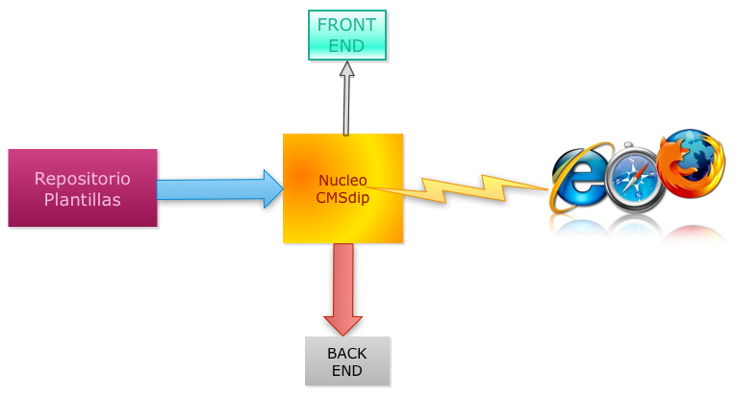

La sección Head de HTML

Este elemento está determinado por las etiquetas <head> y </head>. Dentro de las mismas queda determinada la sección head la cual contiene toda la información sobre el documento. Esta información no será mostrada por el navegador pero es de suma importancia para los navergadores y para los motores de búsqueda. De acuerdo a los estándares de HTML solo un número reducido de etiquetas pueden incluirse en la sección head:
- <base> *
- <link>
- <meta>
- <title></title> *
- <style></style>
- <script></script>
- <!—[if IE 9]> <--[endif]-->

* (No incluir, lo genera el gestor automáticamente. Si se incluyen no pasa nada, el gestor las ignora)

¿Cómo insertar una hoja de estilos?

<script type="text/javascript" src="http://code.jquery.com/jquery-latest.js"></script>
Los ficheros de estilos js etc.. se dejan con la misma dirección que trae el html, el cmsdip-pro ya se encarga de gestionarlos y poner la url adecuada.
Comentarios condicionales

Versión | Funcionalidad | Sintaxis
IE | Internet Explorer | <!--[if IE]>
IE 5 | Internet Explorer Version 5.x | <!--[if IE 5]>
IE 5.0 | Internet Explorer Version 5.0 | <!--[if IE 5.0]>
IE 5.5 | Internet Explorer Version 5.5 | <!--[if IE 5.5]>
IE 6 | Internet Explorer Version 6 | <!--[if IE 6]>
IE 7 | Internet Explorer Version 7 | <!--[if IE 7]>

Operadores
Operador | Funcionalidad | Sintaxis de ejemplo y significado
! | Negación | <!--[if !IE 7]> (no IE 7)
lt | Menor que | <!--[if lt IE 7]> (menor que IE 7)
lte | Menor o igual que | <!--[if lte IE 7]> (menor o igual que IE 7)
gt | Mayor que | <!--[if gt IE 7]> (mayor que IE 7)
gte | Mayor o igual que | <!--[if gte IE 7]> (mayor o igual versión que IE 7)

Parámetros de las urls.

http://localhost/Servicios/cmsdipro/index.nsf/index.xsp?p=dipalme&tp=1

p = indicamos la página a visualizar, ejemplo (mojacar,fiñana,abla)
lang = indicamos el idioma [en,fr,rs,de]
en, ingles
fr, francés
rs, ruso
de, alemán
Por defecto la url es en español por lo que no hay que poner ningún parámetro de idioma, si se necesitan más idiomas hay que solicitarlo a info@dipalme.org

f = visualiza el fichero html indicado de nuestra plantilla, si no se indica este parámetros el sistema coge la index.html.
tp = [1] , visualiza las posiciones de la plantilla.
mod = [1] , visualiza los módulos en modo edición.

Reservados:
documentId, en conjunto con páginas contenedoras se abre un documento.

Ejemplo plantilla completa

<!DOCTYPE html PUBLIC "-//W3C//DTD XHTML 1.0 Transitional//EN"
"http://www.w3.org/TR/xhtml1/DTD/xhtml1-transitional.dtd">

<html xmlns="http://www.w3.org/1999/xhtml" xml:lang="es" lang="es">
<head>
<meta name="author" content="Antonio Restoy Carvajal" />
<link rel="stylesheet" href="css/style.css" type="text/css" media="screen" />
<link rel="stylesheet" href="css/listados.css" type="text/css" media="screen" />
<script type="text/javascript" src="http://code.jquery.com/jquery-latest.js"></script>
<script type="text/javascript" src=" js/funciones.js"></script>
<link rel="stylesheet" href="css/menus.css" type="text/css" media="screen" />
<style type="text/css" media="screen">
body{
background-color: #dedede;
}
</style>
<meta name="gestors" content="restoy" />

<script type="text/javascript">
$(document).ready(function() {
//alert("jquery fincionando") ;
});
</script>

<!--[if lte IE 8]>
<style type="text/css">
html .jqueryslidemenu{height: 1%;} /*Holly Hack for IE7 and below*/
</style>
<![endif]-->

<!--[if lt IE 9]>
<link rel="stylesheet" type="text/css" href="/aplicaciones/almerimatik.nsf/recursosCSS?readForm&amp;tipo=ie6.css" />
<![endif]-->

<!--[if lt IE 9]>
<link rel="stylesheet" type="text/css" href="/aplicaciones/almerimatik.nsf/recursosCSS?readForm&amp;tipo=ie8.css" />
<![endif]-->
<jdoc:include type="head" />
</head>

<body>

<div id="content">
<div id="header">
<jdoc:include type="modules" name="top" />
</div>

<div id="navegacion">
<jdoc:include type="modules" name="menu" />
</div>

<div id="izquierda">
<jdoc:include type="modules" name="izq" />
</div>

<div id="contenido">
<jdoc:include type="component" />
</div>

<div id="pie">
<jdoc:include type="modules" name="pie" />
</div>
</div>

<div id="patrocinadores">
<jdoc:include type="modules" name="patrocinadores" />
</div>
</body>
</html>

Editar en línea

El sistema esta preparado para poder editar los documentos directamente en linea en la propia web “Front-End”.

Para esto es necesario que el usuario este autenticado y este habilitado para trabajar en la entidad + rol.

Esta novedad hace que el mantenimiento de la web sea muy intuitivo y fácil de realizar.

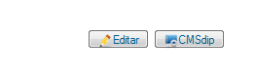

Estructura plantillas

Las plantillas se componen de una estructura de ficheros que pueden contener html, css, js, imágenes etc….

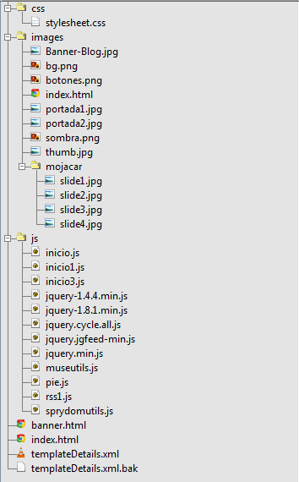

La misma estructura que se tiene en disco duro es la que se importa a Lotus Notes.

A diferencia de otros sistemas en cmsdip-pro no es necesario editar absolutamente ninguna url de las imágenes o ficheros css, js. Esto quiere decir que se mantiene la misma que trae en html o css.

Todas las plantillas deben incluir dos imágenes obligatorias:

template_thumbnail.png, imagen de 206x250 px

template_preview.png, imagen de 640x614 px

Una vez se tenga definida toda esta estructura todo se empaqueta en un fichero zip, que será el fichero de instalación del sistema en repositorio de plantillas.

Y por último debemos dejar hecho un manual en formato pdf del tipo de plantilla con el siguiente índice.
- INTRODUCCIÓN
- INSTALACIÓN
- POSICIONES
- FICHEROS Y CARPETAS
- MÓDULOS
- COMPONENTES
- AYUDA

TemplateDetails.xml

<?xml version="1.0" encoding="utf-8"?>

<extension>
<name>Plantilla Turismo y Cultura</name>
<ref>turismo</ref>
<version>1.0</version>
<category>Administración</category>
<lang>sp</lang>
<creationDate>27/12/2013</creationDate>
<author>Antonio Restoy Carvajal</author>
<authorEmail>arestoy@a2000.es</authorEmail>
<copyright>Copyright (C) 2014 Almerimatik</copyright>
<description>Plantilla Curismo y Cultura</description>
<filecomun>full.html</filecomun>

<files>
<filename>index.html</filename>
<filename>full.html</filename>
<filename>contenidos.html</filename>
<filename>noticias.html</filename>
<filename>calendario-cultura.html</filename>
<filename>favicon.ico</filename>
<filename>template_thumbnail.png</filename>
<filename>template_preview.png</filename>
<folder>css</folder>
<folder>js</folder>
<folder>images</folder>
<folder>fonts</folder>
</files>

<positions>
<position>top</position>
<position>cabecera</position>
<position>menu_izq</position>
<position>menu_dch</position>
<position>izquierda</position>
<position>contenido</position>
<position>noticias</position>
<position>listado-eventos</position>
<position>pie</position>
<position>bottom</position>
</positions>

<modulos>
<folder>modulos</folder>
</modulos>

<componentes>
<folder>componentes</folder>
</componentes>

<config>
</config>
</extension>

Diseño de módulos en fichero:

Existen diferentes tipos de módulos, html, menú, Destacados, Fiestas y Eventos, Documentos de Información, teletipo y tablón de anuncios.

Ejemplo de un módulo de html, creamos un fichero denominado mod_redes.xml

<?xml version="1.0" encoding="utf-8"?>
<extension>
<clase>html</clase>
<titulo>Modulos de redes sociales</titulo>
<posicion>cabecera</posicion>
<estado>1</estado>
<orden>2</orden>
<lang>sp</lang>
<creationDate>09/01/2014</creationDate>
<nota>Visualiza las redes sociales</nota>
<text_html>
<![CDATA[
<ul class='social_icon vertical cabecera'>
<li><a target="_blank" title="Facebook" href="">Facebook</a></li>
<li><a target="_blank" title="Twitter" href="">Twitter</a></li>
<li><a target="_blank" title="Youtube" href="">Youtube</a></li>
</ul> ]]>
</text_html>

<asignado>Todo</asignado>

<config>
</config>
</extension>

Ejemplo de un módulo de noticias, creamos un fichero denominado mod_noticias.xml

<?xml version="1.0" encoding="utf-8"?>
<extension>
<clase>noticias</clase>
<titulo>Modulos de noticias</titulo>
<posicion>noticias</posicion>
<estado>1</estado>
<orden>1</orden>
<lang>sp</lang>
<creationDate>09/01/2014</creationDate>
<nota>Visualiza las ultimas noticias</nota>
<text_html>
<![CDATA[
<div id="conten_noticias">
<div class="bxslider">
<bucle>

<div class="list-noticia">
<span class="date"><#Teletipo_Creacion#></span>
<img src="images/noticia.png" width="327" height="209" alt="Noticia">
<div class="clear"> </div>
<div class="titulo">
<#Teletipo_Titulo#>
<span><a href="<#url#>">Ver más</a></span>
</div>
</div>

</bucle>
</div>

</div> ]]>
</text_html>

<buscar>0</buscar>
<contar>4</contar>
<ordenaz>1</ordenaz>

<asignado>Todo</asignado>

<config>
</config>
</extension>

Módulo tipo menú.

<?xml version="1.0" encoding="utf-8"?>
<extension>
<clase>menu</clase>
<titulo>Módulo menú según sección</titulo>
<posicion>sub-menu</posicion>
<estado>1</estado>
<orden>1</orden>
<lang>sp</lang>
<creationDate>23/07/2014</creationDate>
<nota>Visualiza el submenu segun sección</nota>
<referencia>submenuderecha</referencia>
<text_html>
<![CDATA[
<div id="block-dhtml_menu-77" class="block block-dhtml_menu">
<h2><$xp?seccion$></h2>
<div class="content">
<ul class="menu dhtml_menu" >
<bucle></bucle>
</ul>
</div>
</div>
]]>
</text_html>

<asignado>Todo</asignado>

<config>
<menu_referencia>mainmenu</menu_referencia>
<menu_tipo>2</menu_tipo>
<menu_tipo_seccion></menu_tipo_seccion>
<menu_id></menu_id>
<menu_class></menu_class>
<menu_personalizado>1</menu_personalizado>
<menu_item>

<item>
<item_nivel>2</item_nivel>
<item_posicion>mid</item_posicion>
<item_html><![CDATA[<li class="leaf"><a href="<#menu_link#>" title="<#menu_descripcion#>" target="<#menu_target#>"><#menu_titulo#></a></li>]]></item_html>
</item>

<item>
<item_nivel>2</item_nivel>
<item_posicion>midChildren</item_posicion>
<item_html><![CDATA[
<li class="menutitle collapsed" id="menu-sub<#menu_nid#>"><a href="#" title="<#menu_descripcion#>"><#menu_titulo#></a>
<div class="submenu" style="display: none;" id="sub<#menu_nid#>">]]></item_html>
</item>

<item>
<item_nivel>2</item_nivel>
<item_posicion>bottom</item_posicion>
<item_html><![CDATA[</ul></div></li>]]></item_html>
</item>

<item>
<item_nivel>3</item_nivel>
<item_posicion>top</item_posicion>
<item_html><![CDATA[ <ul class="menu dhtml_menu">]]></item_html>
</item>

<item>
<item_nivel>3</item_nivel>
<item_posicion>mid</item_posicion>
<item_html><![CDATA[<li class="leaf"><a href="<#menu_link#>" title="<#menu_descripcion#>" target="<#menu_target#>" ><#menu_titulo#></a></li>]]></item_html>
</item>

</menu_item>
</config>
</extension>

Parámetros campos:

menu_tipo [0,1,2,3,4,5]
menu_personalizado [0,1]

item_nivel [0,1,2,3,4,5]
item_posicion [top,mid,midChildren,bottom]

Componentes:
Existen diferentes tipos de componentes, html personalizado, vista, Documento y Formulario.

Ejemplo componente tipo documento:

<?xml version="1.0" encoding="utf-8"?>
<extension>
<clase>documento</clase>
<titulo>Documento teletipo</titulo>
<referencia>doc_teletipo</referencia>
<estado>1</estado>
<lang>sp</lang>
<bd>Noticias</bd>
<xpage>noticia</xpage>
<creationDate>12/09/2014</creationDate>
<nota></nota>

<text_html>
<![CDATA[
<div id="doc-dipalme-titulo"><h1><#Teletipo_Titulo#></h1></div>
<div id="doc-lectura-cultura">

<bucle>

</bucle>
<div class="addthis">
<!-- AddThis Button BEGIN -->
<div class="addthis_toolbox addthis_default_style addthis_16x16_style">
<a class="addthis_button_facebook"></a>
<a class="addthis_button_twitter"></a>
<a class="addthis_button_google_plusone_share"></a>
<a class="addthis_button_email"></a>
<a class="addthis_button_compact"></a><a class="addthis_counter addthis_bubble_style"></a>
</div>
<script type="text/javascript">var addthis_config = {"data_track_addressbar":false};</script>
<script type="text/javascript" src="//s7.addthis.com/js/300/addthis_widget.js#pubid=ra-5189f990216d738e"></script>
<!-- AddThis Button END -->
</div>
</div>
]]>
</text_html>

<asignado>Todo</asignado>

<config>
</config>
</extension>

Instalación Plantilla

Para realizar la instalación es necesario disponer del único fichero zip bien definido, y desde el repositorio de plantillas http://www.dipalme.org/Servicios/cmsdipro/plantillas.nsf

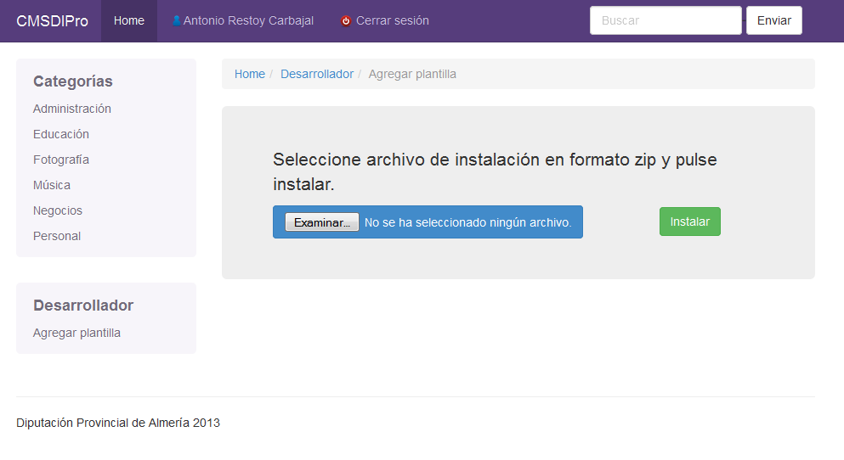

Idiomas

El sistema puede albergar tantas web como necesites, entre ellas se pueden configurar para visualizar la web en diferentes idiomas.

Se necesita un documento de configuración para cada idioma.

Tenemos que tener tantas plantillas como idiomas.

http://www.dipalme.org/Servicios/cmsdipro/index.nsf/index.xsp?p=dipalme

Parámetos de las urls.
lang = indicamos el idioma [en,fr,rs,de]
en, ingles
fr, francés
rs, ruso
de, alemán
Por defecto la url es en español por lo que no hay que poner ningún parámetro de idioma, si se necesitan más idiomas hay que solicitarlo a info@dipalme.org

Módulos

Un módulo es algo que puedes colocar junto a una noticia, agenda etc.... Un menú, por ejemplo, es un módulo. Puedes crear tantos módulos con funciones inteligentes como necesites, y colocarlos en cualquiera de las áreas predefinidas de la plantilla.
Tipos de módulos, HTML personalizado, Menú, últimos destacados, últimos Fiestas y Eventos, últimos Tablón de anuncios, últimos Teletipo o Noticias.

Campo personalizar salida, permite darle un formato diferente a los documentos. Contiene una barra de herramientas de cinco elementos.

El primero es para limpiar el campo.

El segundo "Tema", cambia el tema del campo.

El bucle, inserta el código que se utiliza para renderizar una linea de documento

#Campos db, visualiza los campos de la base de datos y permite insertarlos en la posición donde se encuentre el cursor, permitiendo una mayor rapidez para construir un módulo o componente.

$XP, inserta campos especiales que se renderizan en cualquier zona de la página, pero que dependen del contenido a visualizar.

$CMS, inserta campos especiales que se visualizan en cualquier zona y no dependen del contenido.

Componentes

Un componente es algo que puedes colocar junto a una noticia, agenda etc.... Puedes crear tantos componentes con funciones inteligentes como necesites, y colocarlos en cualquiera de las áreas predefinidas de la plantilla.
Tipos de componentes, HTML personalizado, Vista, Documento y Formulario.

Campo personalizar salida, permite darle un formato diferente a los documentos. Contiene una barra de herramientas de cinco elementos.

El primero es para limpiar el campo.

El segundo "Tema", cambia el tema del campo.

El bucle, inserta el código que se utiliza para renderizar una linea de documento

#Campos db, visualiza los campos de la base de datos y permite insertarlos en la posición donde se encuentre el cursor, permitiendo una mayor rapidez para construir un componente.

$XP, inserta campos especiales que se renderizan en cualquier zona de la página, pero que dependen del contenido a visualizar.

$CMS, inserta campos especiales que se renderizan en cualquier zona de la página.

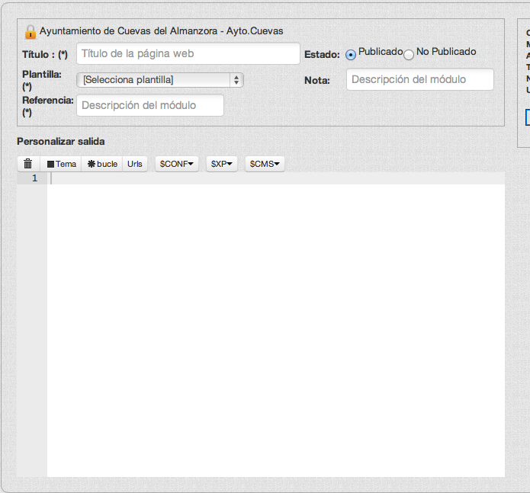

Textos informativos

Aplicación para realizar contenidos en la web como por ejemplo el Aviso_Legal, Política de privacidad, Política de Cookies etc... Esta aplicación es intrínseca del cmsdipro es decir no es una aplicación aparte como puede ser la de información o teletipo.

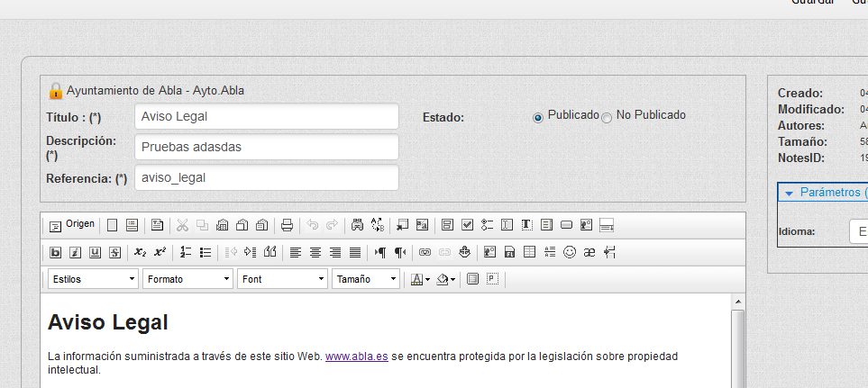

URLs:

http://ww.dipalme.org/Servicios/cmsdipro/index.nsf/contenidos.xsp?p=finana&ref=aviso_legal

Información

Aplicación para realizar contenidos categorizados en la web.
URls:

http://www.dipalme.org/Servicios/cmsdipro/index.nsf/informacion.xsp?p=finana&ref=principal

Teletipo

Aplicación para realizar noticias en la web.
URls:

http://www.dipalme.org/Servicios/cmsdipro/index.nsf/noticias.xsp?p=finana&ref=principal

http://www.dipalme.org /Servicios/cmsdipro/index.nsf/noticias_view_entidad_rol.xsp?p=dipalme

Fiestas y Eventos

Aplicación para realizar eventos en la web.

URls:

Abre un documento pasando la referencia.

http://www.dipalme.org/Servicios/cmsdipro/index.nsf/fiestas.xsp?p=finana&ref=principal

Vistas Universales:

http://www.dipalme.org/Servicios/cmsdipro/index.nsf/fiestas_view_tipo_clasificador2.xsp?p=cultura&tipo=Artes Escénicas&clasificador2=DPC

http://www.dipalme.org/Servicios/cmsdipro/index.nsf/fiestas_view_subtipo_clasificador2.xsp?p=cultura&subtipo=Patrimonio&clasificador2=DPC

http://www.dipalme.org/Servicios/cmsdipro/index.nsf/fiestas_view_actividad_clasificador2.xsp?p=cultura&actividad=Actividades+de+formaci%C3%B3n&clasificador2=DPC

http://www.dipalme.org /Servicios/cmsdipro/index.nsf/fiestas_view_entidad_rol.xsp?pdipalme

Tablón de anuncios

Aplicación para realizar anuncios oficiales en la web.

URls:

http://www.dipalme.org/Servicios/cmsdipro/index.nsf/tablon.xsp?p=finana&ref=123456

Vistas Universales:

http://www.dipalme.org/Servicios/cmsdipro/index.nsf/tablon_view_procedencia123.xsp?p=cultura&pr1=Diputaci%C3%B3n+provincial+de+Almer%C3%ADa&pr2=Cultura,+Deportes+y+Juventud&pr3=Cultura

http://www.dipalme.org/Servicios/cmsdipro/index.nsf/tablon_view_entidad_rol.xsp?p=dipalme

Reservas de recursos

Aplicación para realizar reservas de recursos.

Vistas Universales:

http://www.dipalme.org/Servicios/cmsdipro/index.nsf/reservas_view_categoria.xsp?p=cultura&cat=Espacios+Escenicos

Formularios

Formulario de contacto.
http://www.dipalme.org/Servicios/cmsdipro/index.nsf/formulario_contacto.xsp?p=cultura

Campos especiales I
Los campos especiales renderizan su contenido en cualquier parte del html

<$xp?imagen_cabecera$>, renderiza por la url de la imagen de cabecera sólo en documentos de Fiestas y Eventos, Teletipo o Noticias e información.

<$xp?titulo$>, visualiza el título de los documentos de Fiestas y Eventos, Teletipo, Noticias, información y vistas.
<$xp?area$>, visualiza el área de los documentos de Fiestas y Eventos, Teletipo o Noticias e información.
<$xp?area_id$>, visualiza el identificador del área de los documentos de Fiestas y Eventos, Teletipo o Noticias e información.
<$xp?seccion$>, visualiza la sección de los documentos de Fiestas y Eventos, Teletipo o Noticias e información.

Campos especiales II

<$cms?bopanexos#FAnexo_Fecha $>
<$cms?bopanexos#FAnexo_Fecha&yyyy$>
<$cms?tablonentrada#FUltimoDisponible_Fecha&MMM$>

Formatear campos de tipo fecha.

Letra Componente de Dia u Hora Presentación Ejemplos
G Era designator Text AD
y Year Year 1996; 96
M Month in year Month July; Jul; 07
w Week in year Number 27
W Week in month Number 2
D Day in year Number 189
d Day in month Number 10
F Day of week in month Number 2
E Day in week Text Tuesday; Tue
a Am/pm marker Text PM
H Hour in day (0-23) Number 0
k Hour in day (1-24) Number 24
K Hour in am/pm (0-11) Number 0
h Hour in am/pm (1-12) Number 12
m Minute in hour Number 30
s Second in minute Number 55
S Millisecond Number 978
z Time zone General time zone Pacific Standard Time; PST; GMT-08:00
Z Time zone RFC 822 time zone -0800
Los patrones mas usados están formados por combinaciones de y (representando el dígito del año), M (representando el dígito del mes) y d (representando el dígito del día).
Ejemplo de patrones son dd/MM/yyyy, dd-MM-yyyy, MM/dd/yyyy, yyyy-MM-dd.

A continuación se indica cómo formatear los días, meses y años:

Año

"yy" -> "03″
"yyyy" -> "2003″

Mes

"M" -> "7″
"M" -> "12″
"MM" -> "07″
"MMM" -> "Jul"
"MMMM" -> "Deciembre"

Día del mes

"d" -> "3″
"dd" -> "03″

Componentes

Componentes html.
http://www.dipalme.org/Servicios/cmsdipro/index.nsf/componente.xsp?p=cultura&ref=1234

Servicios JSON
Eventos.json, genera el json necesario para precargar datos en calendario de fiestas y eventos.
Parámetros:
p, pagina
m, mes
y, año
cat, este parámetro es opcional y filtra la información por el campo Clasificador2 de Fiestas y Eventos.

http://www.dipalme.org/Servicios/cmsdipro/index.nsf/eventos.json?OpenAgent&p=finana&m=08&y=2013&cat=CPC

bop.json, genera el json necesario para precargar datos en calendario del boletín.
Parámetros:
m, mes
y, año

http://www.dipalme.org/Servicios/cmsdipro/index.nsf/bop.json?OpenAgent&m=02&y=2014

Servicios TXT
Eventos.txt, genera el txt necesario para visualizar los documentos fiestas y eventos.
Parámetros:
p, pagina
d, dia
m, mes
y, año
mod, identificador universal del módulos de fiestas y eventos a renderizar
cat, este parámetro es opcional y filtra la información por el campo Clasificador2 de Fiestas y Eventos.

http://www.dipalme.org/Servicios/cmsdipro/index.nsf/eventos.txt?OpenAgent&p=finana&d=01&m=08&y=2013&mod=946F6F3574F1BCC9C1257C1300369DBE

Versiones

Versión 2.2.0 (04/11/2014)
- Ahora es posible renderizar un módulo dentro de los componentes y filtrar la información por el campo etiquetas.
- Añadido botón urls en destacados.
- Nuevo módulo tipo aplicación información.
- Ahora es posible añadir una foto a las opciones de menú.
- Reparación de las plantillas de texto enriquecido que habían dejado de funcionar.
- Control Cache ficheros css, js, png y jpg. Tiempo de expiración 30 días.
- Implementación y control del error 404, se permite personalizar el mensaje de error 404.
- El sistema permite hacer reservas en fiestas y eventos por abonos.
- robots.txt y sitemap.xml funcionan sin ninguna configuración adicional del servidor.
- Integración de banner en cmsdip-pro independiente de páginas de colores.
- Ahora el sistema permite poder configurar un documento de información como página de inicio.

Versión 2.1.0 (31/07/2014)
- Nueva funcionalidad en componentes de tipo documento permitiendo poder personalizar las galerías de imágenes y anexos del propio documento.
- Se añade botón para poder copiar módulos y componentes.
- El sistema permite definir los componentes directamente en la plantilla de instalación.
- Ahora es posible definir todo el diseño html de los menús directamente en la plantilla de instalación.
- Nuevas vistas del menú principal por sección.
- Implementado la galería de imágenes y de anexos en Fiestas y Eventos, Información y Noticias. Ahora ya es posible visualizar ambas galerías en pié de documento.
- Nueva aplicación Ofertas de empleo.
- Ahora se puede configurar el fichero robots.txt y sitemap.xml en configuración general.
- Se añade el mantenimiento de visitas guiadas.
- Nueva aplicación I.A.E.
- Se mejora el proceso de guardado de los documentos con nuevo sistema de notificación.
- Disponible el control de reservas en agenda de fiestas y eventos, ahora se visualizan en pié de página la tabla de reservas si esta activa.

Versión 2.0.0 (26/05/2014)
- Mejoras en la renderización de los menús:
- Ahora el sistema permite visualizar sólo el menú de la sección actual.
- Visualización sólo de las secciones.
- Visualiza menú completo y sólo sección actual
- Coger el menú por una sección específica o idUniversal.
- Se mejora el funcionamiento de las galerías de imágenes y anexos en teletipo, información y fiestas. Ahora es posible coger los enlace que genera automáticamente sin que nos pida autenticación en front-end.
- En galería de imágenes se visualizan todas las imágenes subidas y con solo arrastrar a campo de texto enriquecido se inserta directamente.
- Nueva aplicación de destacados independiente de páginas de colores, permite ordenar fácilmente y podemos insertar grupos de destacados.
- Ahora los menús se pueden personalizar los niveles con cualquier código html, permitiendo generar cualquier tipo de menú.
- Se permite personalizar el mapa web con cualquier código y campos.

Versión 1.9.0 (07/05/2014)
- Implementación papelera en configuración, módulos y componentes.
- Nueva vista por posiciones en sección módulos.
- Ahora se pueden definir sub-páginas de una entidad+rol, permitiendo poder crear páginas beta, web móvil, etc...
- Se añaden nuevos campos para el SEO de la web
- Nuevo botón programado para insertar campos de configuración general en módulos y componentes.
- En ayuda se implementa el inventario de urls de todo el sistema.
- Implementación de módulos programados para activarlos a una determinada fecha o desactivarlos según fecha de caducidad.
- Se implementa la posibilidad de seleccionar áreas y secciones en componentes.

Versión 1.8.0 (18/03/2014)
- Se añaden urls de Anexos, Contenidos...
- Barra de herramientas en editor de módulos y componentes, permitiendo insertar campos y código automáticamente.
- Programación buscador general por entidad+rol, por entidad y selección de roles, además permite seleccionar las bases de datos donde buscar.
- Disponible listado de urls del sistema en módulos y componentes.
- Generador automático del mapa web a partir de los menús.
- Ahora el sistema detecta automáticamente que documento, vista o componente se esta visualizando, y deja marcada la opción de menú correspondiente.
- Mejoras en el rendimiento general de la aplicación.

Versión 1.7.0 (26/02/2014)
- Desglose de campos tipo fecha por día, mes y año.
- Disponible componentes en formularios.
- Disponible componentes en textos informativos.
- Ahora es posible activar google analytics simplemente insertando el identificador.
- La barra de herramientas ahora se hace transparente.
- Ahora se puede activar o desactivar el estado de los documentos en la propia vista.
- Mantenimiento menús, ordenación en la propia vista.
- Selección de tipo de menú y documento para generar automáticamente la url.

Versión 1.6.0 (10/02/2014)
- Se mejora la carga de vistas categorizadas que ocasionaba que se perdiera el índice.
- Ahora es posible modificar el número de documentos a visualizar por página en las vistas universales, por defecto 30.
- En las plantillas instaladas podemos ver una imagen de la plantilla.
- Nueva funcionalidad en extensiones, el sistema permite crear componentes de tipo html.
- Se implementan los componentes de tipo vista y documento, con esta nueva funcionalidad podemos personalizar cualquier vista y documento de información, teletipo, tablón de anuncios y fiestas y eventos.
- Control e inventario de las urls del sistema.

Versión 1.5.0 (04/02/2014)
- Se simplifica el mantenimiento de los módulos con una nueva modalidad para editarlo directamente en el front-end.
- Disponible el formulario de contacto.
- Nuevas vistas universales de fiestas y eventos por categorías y subcategorías
- Nueva vista universal de tablón de anuncios.
- Se actualiza el formato de las vistas, ahora visualiza el icono según idioma.
- Nueva vista universal de reservas de recursos por categoría.
- Ventana de cookies mediante configuración.

Versión 1.4.0 (20/01/2014)
- Ahora se puede decidir que entidad es la principal y poder insertar módulos a nivel de entidad.
- Se actualiza mantenimiento de los módulos para decidir si son a nivel de entidad.
- Se ha reprogramado el núcleo del cmsdip-pro para realizar la carga de los css hasta 10 veces más rápido.
- Nueva modalidad para decidir si una web es pública o es protegida.
- Nuevo mantenimiento sólo para administradores de los contenidos de texto informativos.
- Acceso directo correo electrónico y dipalBOX.
- Control visual imagen de cabecera en información, teletipo y Fiestas.

Versión 1.3.0 (03/01/2014)
- Se puede decidir en que página se debe visualizar un módulo
- También podemos decidir en que área y sección se puede visualizar un módulo
- Se actualizan formularios principales para poder catalogarlos por áreas, secciones y páginas.
- Ahora el sistema interpreta correctamente el DOCTYPE.
- Se implementa el acceso al mantenimiento mediante la combinación de teclas CTRL+F12.
- Ahora en el proceso de instalación permite cargar ficheros de fuentes "otf, ttf, eot, svg y woff".
- Posibilidad de filtrar los contenidos según sus campos.

Versión 1.2.0 (15/12/2013)
- Posibilidad de añadir áreas y secciones para organizar mejor el contenido
- Se implementa botón de enlace directo en las aplicaciones, que abre el documento actual con la plantilla activa.
- Nuevo mantenimiento de contenidos, orientado a los documentos de aviso legal, política de privacidad etc...
- Ahora es posible realizar la web hasta en 5 idiomas diferentes.
- Se añaden los campos visualmente en los módulos para ayudar a realizar más rápido el mantenimiento.

Versión 1.1.0 (01/11/2013)
- Se implementa el mantenimiento de las aplicaciones siguientes (Anexos, banner, destacados, encuestas, enlaces, farmacias, fiestas, información, galería, reservas y teletipo).
- Se corrigen errores que mejoran la estabilidad del sistema..
- Se implementa cerrar sesión de usuario.
- Ahora al pulsar en vista previa se abre la web actual.
- Nueva opción para ver las posiciones de la web.

Versión 1.0.0 (01/10/2013)
- Diseño y programación del nuevo núcleo gestor páginas web, basado en posiciones y extensiones.
- Diseño repositorio de plantillas.
- Mantenimiento formulario configuración, módulos y plantillas
- Se implementa nuevo proceso para instalación de plantillas.
- El nuevo cmsdip-pro esta compuesto por 4 aplicaciones (Front-back, End-back, configuración y plantillas).
  - Front-back, generador web.
  - End-back, mantenimiento general.
  - Configuración, contiene los documentos de configuración, plantillas, menús, módulos etc...
  - Plantillas, repositorio de plantillas para poder instalar en cualquier entidad.

